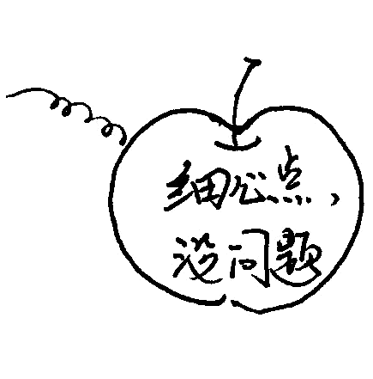
棠湖中学外语实验学校附属小学
一年级（下册）第六周周末练习题
班级 姓名 家长签字
一、我会算
7+4= | 18-9= | 12－9= | 20-10= | 15-9+1=
5+8= | 16-8= | 11－8= | 14-8= | 16-9-3=
6+5= | 12-7= | 16－7= | 15-7= | 12-7-3=
4+9= | 12-8= | 18－18= | 19-6= | 5+6-9=
6+7= | 11-5= | 13－12= | 18-10= | 13-3-7=
9+9= | 18-8= | 15－11= | 14-13= | 19-9+5=
8+3= | 15-8= | 17－7= | 18-13= | 18-3-7=
二、数一数，填一填

30本

语文

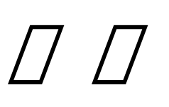
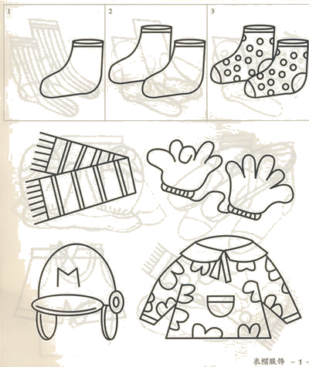
有 个手指头
( )本

三、看一看，填一填。
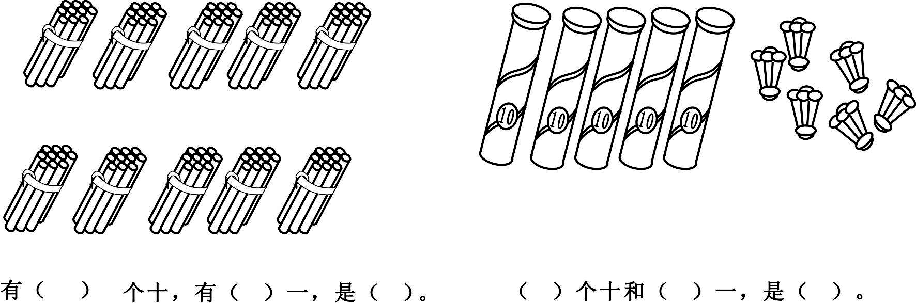

① ②
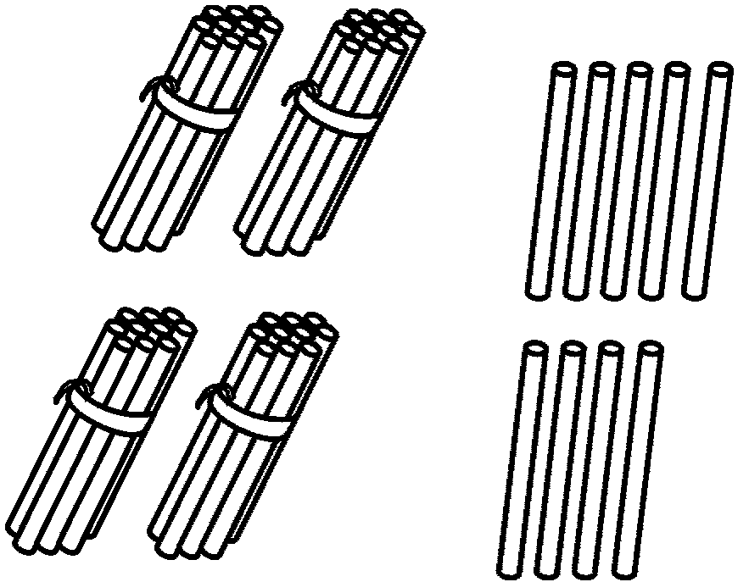

有（ ）个十和（ ）个一，是（ ）
有（ ）个十和（ ）个一，是（ ）

四、想一想，填一填。
1、一个数，从右边起，第一位是（ ）位，第（ ）位是十位，第三位是（ ）位。
2、和39相邻的两个数是（ ）和（ ），90前面的一个数是（ ），后面的一个数是（ ）。
3、最小的两位数是（ ），最大的两位数是（ ），最小的一位数（ ），最大的一位数（ ）。
4、把下列各数排一排：
85 14 0 100 68 94 26
( )＜（ ）＜（ ）＜（ ）＜（ ）＜（ ）<( )
5、在○里填上“<”“>”或“=”，在□里填是适当的数。
10个十 1个百 56个一 4个十5个一
19- <10, 里还可以填（ ）。
6、比36大，比43小的数有（ ）
7、用5、1、8三个数字组成的两位有（ ），其中最大的是（ ），最小的是（ ）。
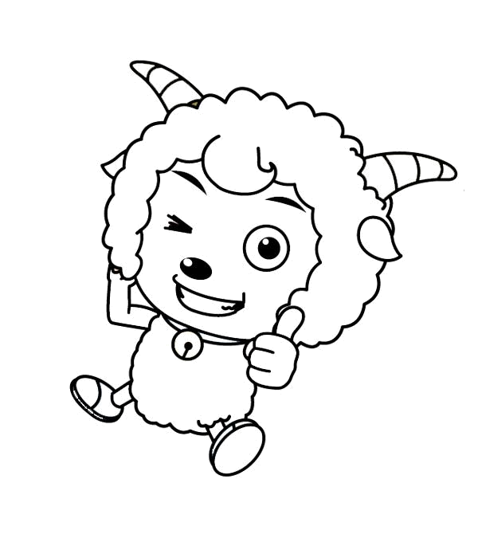
五、想一想，选择合适的数。
我有34个苹果。
我的苹果比喜羊羊少一些。
我的苹果比喜羊羊多得多。
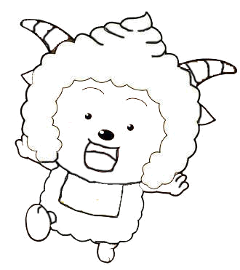
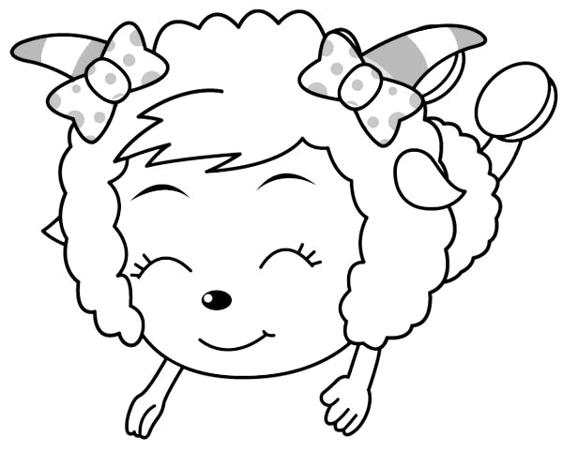

23 | 35 | 90 | 54
懒羊羊可能有多少个苹果？（画“√”） 美羊羊可能有多少个苹果？
六、数一数，填一填
（ ）个 （ ）个
（ ）个 （ ）个

